TÍTULO DEL PROYECTO

APELLIDO Y NOMBRE DEL AUTOR O LOS AUTORES

PROGRAMA DE INGENIERÍA DE SISTEMAS

DEPARTAMENTO DE SISTEMAS

FACULTAD DE INGENIERÍA

UNIVERSIDAD DE NARIÑO

MES, AÑO

TÍTULO DEL PROYECTO

Autores:
APELLIDO Y NOMBRE, correo1@udenar.edu.co
APELLIDO Y NOMBRE, correo2@dominio.com.co

Leyenda

Asesor
APELLIDO NOMBRE
Coasesor
APELLIDO NOMBRE

PROGRAMA DE INGENIERÍA DE SISTEMAS

DEPARTAMENTO DE SISTEMAS

FACULTAD DE INGENIERÍA

UNIVERSIDAD DE NARIÑO

MES, AÑO

Nota exclusión de responsabilidad intelectual

“Las ideas y conclusiones aportadas en este Trabajo de Grado son responsabilidad exclusiva de los autores”.

Artículo 1° del Acuerdo No. 324 de octubre 11 de 1966, emanado del Honorable Consejo Directivo de la Universidad de Nariño

Nota de Aceptación

_______________________________________
_______________________________________
_______________________________________
_______________________________________
_______________________________________
_______________________________________

_________________________________
Firma del director

_________________________________
Firma del jurado evaluador

_________________________________
Firma del jurado evaluador

_________________________________
Ciudad y fecha de firma

DEDICATORIA
Nota mediante la cual el autor ofrece su trabajo, en forma especial, a personas o entidades. Su presentación es opcional. Cada autor utiliza una página para realizar su dedicatoria personal, en donde el formato del texto es de libre selección, conservando las márgenes preestablecidas en esta plantilla.

AGRADECIMIENTOS
Esta sección es opcional, el autor o autores, declaran sus agradecimientos y reconocimientos a entidades, docentes o personas externas que permitieron el logro de sus objetivos, asesoraron técnicamente, suministraron datos, financiaron total o parcialmente la investigación o contribuyeron significativamente al desarrollo del trabajo. Es opcional y debe contener, además de la nota correspondiente, los nombres de las personas con sus respectivos cargos y los nombres completos de las instituciones y su aporte al trabajo.
Mantener el formato de texto de la plantilla

TABLA DE CONTENIDO
Pág.
INTRODUCCIÓN 10
I. CONTEXTUALIZACIÓN 11
A. MODALIDAD Y TIPO DE PROYECTO 11
B. DESCRIPCIÓN DEL PROBLEMA 11
C. OBJETIVOS 11
D. CONTEXTO ORGANIZACIONAL 12
II. METODOLOGÍA 12
III. RESULTADOS 12
CONCLUSIONES 13
RECOMENDACIONES 14
BIBLIOGRAFÍA 15
ANEXOS 16

Nota a tener en cuenta:
Presentación de los títulos, subtítulos y su respectiva numeración en el documento de acuerdo a las siguientes indicaciones de la Guía de referencia en la Norma IEEE
Niveles 1 IEEE: números romanos en mayúscula, centrado, negritas, texto de título en mayúsculas sostenidas.
A. Subtítulo nivel 2
Niveles 2 IEEE: letra mayúscula, alineado a la izquierda, negritas, cursivas, texto de título en mayúsculas sostenidas
1) Subtítulo nivel 3
Niveles 3 IEEE: número arábigo y paréntesis, alineado a la izquierda, negritas, cursivas, texto en minúsculas.
a) Subtítulo nivel 4
Niveles 4 IEEE: letra minúscula y paréntesis, alineado a la izquierda, negritas, cursivas, texto en minúsculas.

PARA TRABAJOS DE INTERACCIÓN

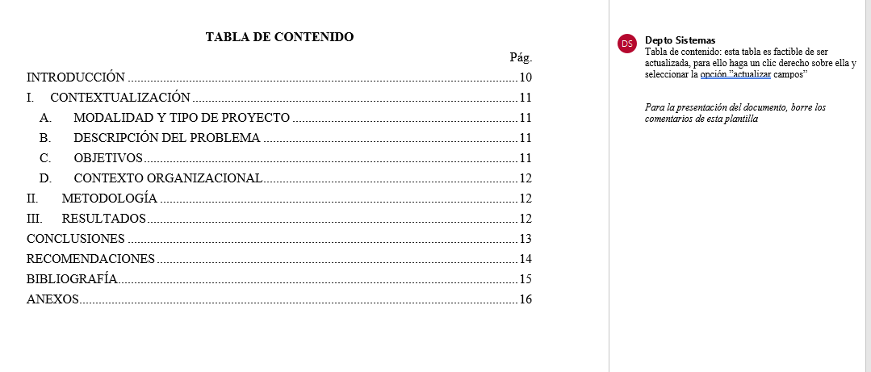

PARA TRABAJOS DE INVESTIGACIÓN
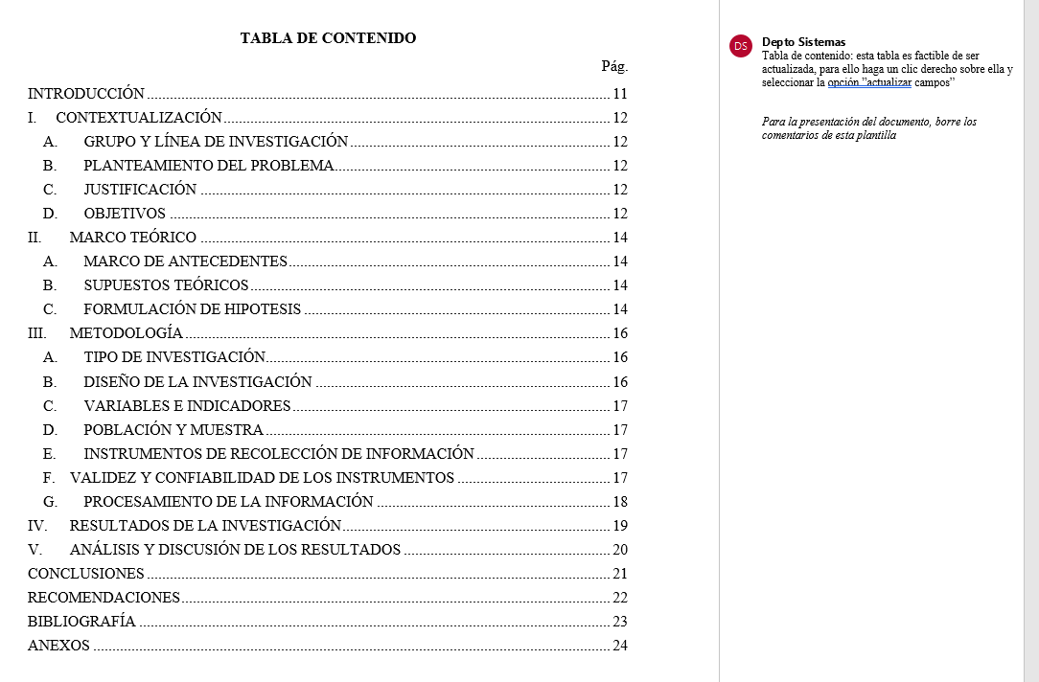

LISTA DE FIGURAS
Incluir un índice teniendo en cuenta el formato de la tabla de contenido de la anterior página, que identifique la ubicación en el documento, de:
- Figuras
- Tablas
- Anexos
Una hoja para cada índice
Consulte la opción “Insertar Tabla de Ilustraciones” que incluye Word para hacerlo de forma automática.

Ejemplo LISTA DE FIGURAS
Fig. 1. Deserción estudiantil Universidad de Nariño.
Fig. 2. Índice Universidad de Nariño.
Fig. 3. Indicadores estudiantiles Universidad de Nariño.
Fig. 4. Grados Universidad de Nariño.
Fig. 5. Mecanismo de grado Universidad de Nariño.
Fig. 6. Deserción estudiantil Universidad de Nariño.

Ejemplo LISTA DE TABLAS

TABLA I. ESCALAS UTILIZADAS EN EL PROCESO
TABLA II. DESERCIÓN ESTUDIANTIL UTILIZADAS EN EL PROCESO
TABLA II. GRADOS UNIVERSIDAD DE NARIÑO

Ejemplo LISTA DE ANEXOS
Anexo 1. Deserción estudiantil Universidad de Nariño.
Anexo 2. Índice Universidad de Nariño.
Anexo 3. Indicadores estudiantiles Universidad de Nariño.
Anexo 4. Grados Universidad de Nariño.
Anexo 5. Mecanismo de grado Universidad de Nariño.
Anexo 6. Deserción estudiantil Universidad de Nariño.

GLOSARIO
Liste las palabras más significativas del documento, teniendo en cuenta que este texto puede ser consultado por personas que no son de la disciplina, explique brevemente el significado. Esta sección es opcional para esta modalidad.
Deben estar organizadas en orden alfabético, no se debe hacer uso de numeración o viñetas, el texto del concepto referido debe estar marcado en negritas y en mayúsculas como la siguiente muestra:
AJAX: acrónimo de Asynchronous JavaScript And XML (JavaScript asíncrono y XML), es una técnica de programación para el desarrollo de aplicaciones que se desempeñan en Internet, para realizar llamadas asíncronas al servidor, utilizando JavaScript para la estructuración del código fuente y XML para el intercambio de datos.
ALGEDONICS: son señales de alerta que se manifiestan en el momento que un índice está por debajo del umbral establecido como mínimo para ser catalogado como aceptable.
AMBIENTE VIRTUAL DE APRENDIZAJE (AVA): es un producto software que permite administrar materias trabajadas en línea, proporcionando los recursos necesarios para organizar y hacer seguimiento del proceso de aprendizaje en una institución de carácter educativo.

INTRODUCCIÓN
La introducción es una redacción breve que va al principio de cualquier escrito y que da una idea global del contenido y de los alcances del trabajo. Es lo último que se redacta y posibilita al lector un acercamiento al tema que va a abordar a continuación. La introducción debe ser interesante y concreta, de tal manera que el lector pueda hacerse una rápida idea del contenido y quede motivado en continuar la lectura hasta su conclusión.
Debe abarcar tres ideas fundamentales:
En la primera, se ubica la propuesta del proyecto en el área del conocimiento.
“El aprendizaje es una actividad consustancial al ser humano. Se aprende a lo largo de toda la vida, aunque no siempre en forma sistémica...
Usar la informática en muchas de las actividades de la vida del hombre... como en áreas militares, industriales, y obviamente como apoyo a procesos de aprendizaje...
Como un proceso activo puede describirse el aprendizaje en el que el sujeto tiene que realizar una serie de actividades para…”
En la segunda, se contesta concretamente a la pregunta “¿Qué se va hacer?”
“Impulsados en lo anterior se presenta un proyecto enfocado a la implementación de un Software Educativo, que contribuye al desarrollo, promoción y apoyo del aprendizaje en el área de… ”.
En la tercera, se describe cómo está organizada la propuesta:
“En este trabajo se presenta la propuesta para… y se organiza así: en la primera parte se plantea el problema y su sistematización, y luego se habla de los antecedentes directamente relacionados con el anteproyecto, de la factibilidad, y de la metodología a seguir, después de haber planteado los objetivos tanto general como específico…”.
Este título no lleva numeración.

CONTEXTUALIZACIÓN

MODALIDAD Y TIPO DE PROYECTO
Escriba la modalidad y tipo de proyecto que va a emprender. Para el caso de estos trabajos especifique Modalidad Interacción Social. Esta modalidad incluye el desarrollo de los siguientes tipos de proyectos: Proyecto de Pasantía y Proyecto de Aplicación.

DESCRIPCIÓN DEL PROBLEMA

Identificación del problema
Un problema es todo aquello cuya solución se desconoce; ese desconocimiento puede ser para un grupo de personas o para la humanidad. Para la descripción correcta de un problema se debe tener en cuenta los siguientes aspectos:
- Aquello donde exista una situación actual que se desea mejorar, pero se desconoce la manera de lograrlo.
- Una situación actual indeseable, que se desea cambiar o modificar.
- Un problema debe expresarse en términos concretos y explícitos.
Aquí se describen los síntomas y las posibles causas, la identificación de las situaciones futuras si se sostiene dicha situación y la presentación de alternativas para superar la situación actual, las cuales permitan controlar el pronóstico planteado. La constitución de esta sección se la puede redactar, dando contestación a las siguientes preguntas:
¿Dónde y en qué contexto se presenta el problema? Realice una descripción de la “Situación actual” que caracteriza al “objeto de conocimiento”.
¿Qué tan importante y significativo es el problema en cuestión?
¿Cuáles son las causas que generan el problema?
¿Cuál es el problema principal?
¿Dónde, con qué consecuencias y en qué magnitud se presenta?
Un árbol de problemas es válido utilizarlo en esta sección.

Planteamiento del problema
Aquí se describe la propuesta de solución principal, que se aborda con el desarrollo del proyecto, para la consolidación de esta sección, responda las siguientes preguntas orientadoras.
¿Cuál es la solución que se propone con el desarrollo del proyecto? (diseñar, mejorar, proponer mejoras a un método, aplicar un material, mejorar un programa, determinar un comportamiento, aclarar la causa de algún fenómeno, etc.).
¿Cuál es la utilidad que se espera de la solución?
¿Cómo se ha resuelto este problema o problemas muy semejantes en otras partes?
¿Qué están haciendo en otras partes para resolver este problema?

Presentación de Figuras
La identificación de la figura va en la parte inferior, no incluir subtítulos como parte de las figuras, preferiblemente va sin bordes externos, debe usar la abreviación “Fig.” para etiquetarla, el tamaño de la letra se disminuye a 10 pt, su numeración es en números arábigos, la figura va centrada en el documento.. Ejemplo:

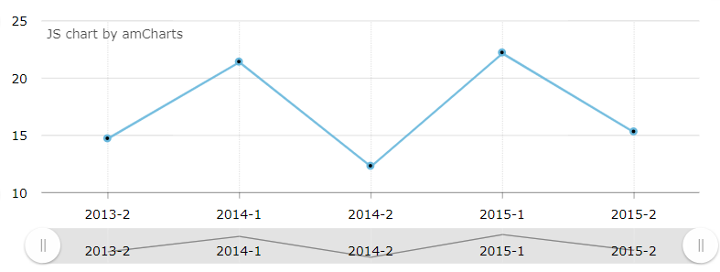
Fig. 1. Deserción estudiantil Universidad de Nariño.

Fuente: Sistemas de indicadores de gestión académica de la Universidad de Nariño, 2020, enlace http://indicadoresacademicos.udenar.edu.co/cohorte

Presentación de Tablas
Las tablas presentan información consolidada y organizada de manera tabular, su título e identificación van en la parte superior escrita en mayúscula, no llevan líneas verticales, a excepción de los cronogramas de actividades, el tamaño de la letra se disminuye a 10 pt, su numeración es en números romanos, usar interlineado sencillo, la tabla va centrada en el documento. Ejemplo:

TABLA I
ESCALAS UTILIZADAS EN EL PROCESO
Factor | Rango | Valoración
V154 | +521 | 125
V245 | -654 | 254
V874 | -214 | 478
V957 | +254 | 852

Fuente: esta investigación.

Si el contenido de la tabla ocupa más de una página, se debe repetir sus encabezados de cada columna.

OBJETIVOS
Son las respuestas a la pregunta: ¿Qué pretendemos al efectuar el proyecto?
Las respuestas deben ir directamente relacionadas con la descripción del problema. Los objetivos deben ser perfectamente comprensibles y susceptibles de alcanzarse.

Objetivo general
Se obtiene como respuesta a la formulación del problema principal.

Objetivos específicos
Se trata de la enumeración de las metas parciales consecutivas más importantes que se proponen alcanzar a lo largo del desarrollo del trabajo. Deben tener un carácter suficientemente específico y ser coherentes puesto que, su coherencia y realidad de consecución serán un criterio de evaluación de la propuesta.
Asumiendo que el trabajo estuviese concebido en forma de un diagrama de bloques, cada uno de éstos producirá uno o más "outputs", estos "outputs" constituyen los objetivos del trabajo, naturalmente no todos son tan relevantes como para figurar en la lista de objetivos

CONTEXTO ORGANIZACIONAL
En esta sección se identifica el sistema organizacional que impacta el desarrollo del proyecto, de tal manera que se explicite misión, visión, objetivos, naturaleza, procesos de transformación, actores involucrados, normatividad que le rige y su organización interna.
Es necesario identificar el rol que el equipo que desarrolla el trabajo de grado asume en el contexto organizativo.

METODOLOGÍA
La metodología depende del tipo de trabajo de grado. En ocasiones será necesario construir metodologías particulares.
En el caso de proyectos de desarrollo de software, la selección de la metodología se enmarca dentro de los parámetros de la Ingeniería de Software, en donde los autores tienen una amplia gama de implementación de procesos, tales como: ciclo de vida clásico, modelos iterativos, modelos ágiles de desarrollo, prototipado y RUP entre otros.
Una vez seleccionado el modelo, se deben indicar las actividades que se desarrollaron.

RESULTADOS
Presente los resultados del proceso en subcapítulos, de tal manera que guarde correlación con los objetivos propuestos.

CONCLUSIONES
Constituyen un capítulo independiente y presentan, en forma lógica, los resultados del trabajo. Las conclusiones deben ser la respuesta a los objetivos o propósitos planteados.
En ningún caso se deben confundir con las recomendaciones
Este título no lleva numeración.

RECOMENDACIONES
Son sugerencias, proyecciones o alternativas que se presentan para modificar, cambiar o incidir sobre una situación específica o una problemática encontrada. Cuando éstas sean necesarias, se ubican después de las conclusiones, en un capítulo aparte.
De acuerdo con la profundidad y la complejidad de la investigación, las conclusiones y las recomendaciones pueden presentarse como un texto con características argumentativas, resultado de una reflexión acerca del trabajo de investigación.
Este título no lleva numeración.

BIBLIOGRAFÍA
Se detallan aquí todos los recursos bibliográficos utilizados para elaborar los antecedentes y los que se prevé que van a ser utilizados durante el desarrollo del Proyecto, relacionados bajo los lineamientos de la norma IEEE. Los recursos bibliográficos que se pueden utilizar son diversos tipos: libros, revistas, Tesis de Grado, Trabajos de Grado, enciclopedias, periódicos, anuarios, Internet y otros.
Este título no lleva numeración.

ANEXOS
En los anexos se ubica toda información complementaria que refuerza o sustenta el cuerpo principal del anteproyecto. Es importante que cada bloque de información de los anexos esté referenciado en el documento principal. Esta información será consultada sólo si el lector lo considera necesario.
Este título no lleva numeración.

